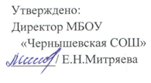

Расписание работы спортивных секций в Школьном спортивном клубе «Вешина»

№ | Название | День недели | Время
1 | «ГТО – путь к успеху» | пятница | 14:00-15:00
2 | «Юный спортсмен» | понедельник | 14:00-15:00

